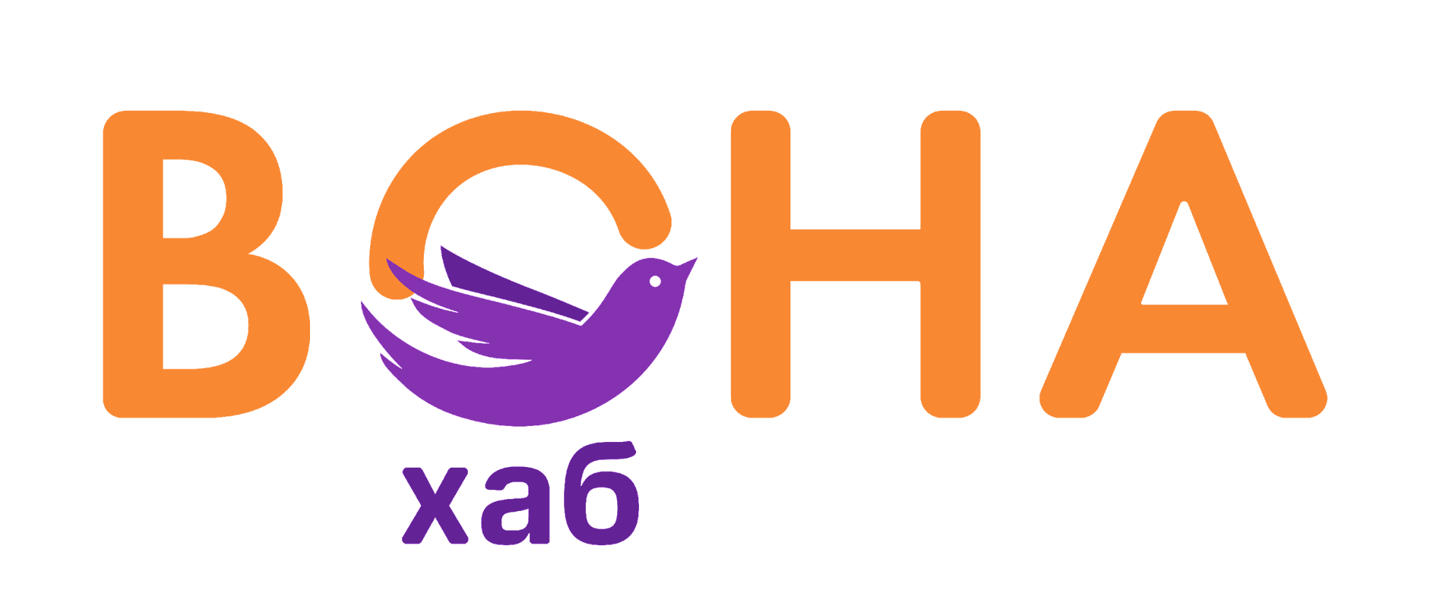

Сила підтримки: можливості, що змінюють життя
ВОНА хаб: результати, історії успіху та партнерства
ITB 16/07/2026-1

Мета заходу: представити результати реалізації проєкту «ВОНА хаб», продемонструвати соціальний вплив комплексної підтримки жінок через історії успіху учасниць, а також зміцнити партнерську взаємодію між донорами, центрами зайнятості, роботодавцями та іншими партнерами задля подальшого розвитку можливостей для економічної спроможності жінок.

1. Загальна інформація
Замовник: БО «БФ “Рокада”», проєкт: «ВОНА хаб»
Дата: 18.09.2026 з 11.00 до 14.00 (реєстрація з 10.30)
Локація проведення (надається замовником): м. Київ, пл. Бессарабська, 2 (простір Вільна-ВОНА хаб).
Формат заходу: презентаційний (impact / donor showcase event)
Очікувана кількість учасників: 35-40 осіб. У тому числі: представники донорів, партнерських організацій, роботодавців, команди проєкту, бенефіціарки, представники з інших регіонів (до 10 осіб).
Предмет закупівлі — комплексна організація заходу.
2. Мета закупівлі:
Закупівля комплексних послуг з організації та супроводу презентаційного заходу проєкту «ВОНА хаб», спрямованого на представлення результатів реалізації проєкту, демонстрацію його соціального впливу на життя жінок, а також розвиток та посилення партнерської взаємодії з донорами, державними інституціями, роботодавцями та партнерами.
Підрядник забезпечує:
- організацію та супровід проведення заходу.
- організацію кейтерингового обслуговування протягом заходу (welcome coffee, кава-перерва та нетворкінг після завершення заходу) для 35-40 учасників, що включає: кава/чай, молоко/лимон, два види легкої соленої закуски на кожного учасника (м’ясна/рибна брускета тощо), cолодкої закуски на кожного учасника, вода питна газована/негазована (пляшки по 0,5 л.). Забезпечення персоналу (офіціанти), посуду, текстилю та необхідного обладнання для кейтерингу.
- фото та відеофіксацію заходу. Репортажна фотозйомка заходу із передачею: 5–10 фотографій для оперативного висвітлення заходу протягом 3–5 годин після завершення; повного обробленого фотозвіту — протягом 5 робочих днів. Відеофіксація передбачає: виробництво підсумкового відеоролика тривалістю до 2 хвилин або запис та монтаж коротких інтерв'ю з учасниками заходу.
- послуги перекладача (синхронний переклад) (українська-англійська; англійська-українська).
- технічне забезпечення заходу, включаючи: звукове та презентаційне обладнання; технічний супровід заходу; музичний супровід під час реєстрації, перерв та нетворкінгу.
- виготовлення 10 інформаційних стендів формату А2 із історіями успіху бенефіціарок. Виставка історій буде презентована на мольбертах (мольберти надає Замовник);
- координацію логістики учасників з інших міст (до 10 осіб); бронювання та організацію проживання (до 2 ночей, двомісне розміщення), координацію транспортного забезпечення (квитки ж/д) з Сум, Харкова, Чернігова, Шостки, Лебедина, Конотопа, Тростянця, Ромнів. Прохання при бронюванні враховувати наявність укриттів у самих готелях або поруч, а також максимальну близькість до місця проведення заходу. Будь ласка, зверніть увагу, що кількість була вказана, щоб дати учасникам тендеру можливість отримати інформацію про прогнозовані вимоги. Це не означає, що Фонд зобов’язується купити кількість послуг, зазначену в даному додатку. Кількість може змінюватись і залежатиме від фактичних потреб і наявних коштів, кількість регулюється видачею окремого Замовленя на закупівлю.
- друк брендованих матеріалів (пляшки брендовані (40 шт), дипломи-відзнаки героїням історій успіху (4 шт), бейджі для команди, спікерів та гостей (40 шт), програма заходу.
Замовник залишає за собою право скоротити або змінити обсяг послуг відповідно до потреб заходу.
Захід включає: презентацію результатів проєкту; живі історії бенефіціарок, історії успіху; фотовиставку історій успіху; фасилітовану панельну дискусію з учасниками заходу; демонстрацію соціального впливу проєкту та силу партнерства при реалізації проєкту.
Додаткові умови:
- Усі послуги мають бути надані у тісній координації із Замовником.
- Усі концептуальні матеріали погоджуються із Замовником.
- Підрядник має досвід організації подій для міжнародних організацій/донорів та несе відповідальність за якість організації заходу. Обов’язково: забезпечення можливості безготівкового розрахунку та надання повного пакету юридичних та бухгалтерських документів.
- У разі необхідності підрядник спільно із Замовником адаптує програму заходу в процесі реалізації.
Період активної підготовки до події: 3-4 тижні до заходу.

ПІБ: ______________________________________________________
ПІДПИС: _____________________________________________
ПОСАДА: ___________________________________________________
Електронна пошта та мобільний телефон______________________________________
ПЕЧАТКА:
ДАТА:

